2016年河北省初中毕业生升学文化课考试

此

卷

不

装

袋

………………………………密…………………………………………封………………………………………………线………………………………
文 科 综 合 试 卷
本试卷分卷Ⅰ和卷Ⅱ两部分；卷Ⅰ为选择题，卷Ⅱ为非选择题。
本试卷满分120分，考试时间120分钟。
卷Ⅰ（选择题，共50分）
注意事项：1.答卷Ⅰ前，考生务必将自己的姓名、准考证号、科目填涂在答题卡上，考试结
束，监考人员将试卷和答题卡一并收回。
2.每题选出答案后，用2B铅笔把答题卡上对应题目的答案标号涂黑，答在试卷上
无效。
3.考生须独立完成答卷，不得讨论，不得传抄。
[来源:学。科。网Z。X。X。K]
本卷共23题，1～19题每题2分，20～23题每题3分，共50分。在每题列出的四个选项中，只有一项是最符合题目要求的。

为反映某一重大时政，小华选择了以下三幅图片。回答1～2题。
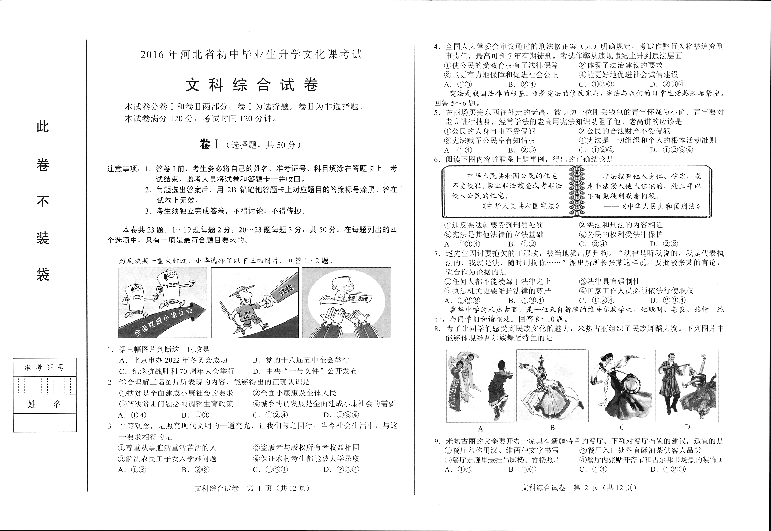
1.据三幅图片判断这一时政是
A．北京申办2022年冬奥会成功 B．党的十八届五中全会举行
C．纪念抗战胜利70周年大会举行 D．“中央一号文件”公开发布
2．综合理解三幅图片所表现的内容，能够得出的正确认识是
①扶贫是全面建成小康社会的要求 ②全面小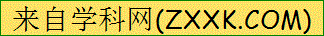康惠及全体人民
③解决贫困问题必须调整生育政策 ④城乡协调发展是全面建成小康社会的需要
A．①④ B．②③ C．①②④ D．①③④
3．平等观念，是照亮现代文明的一道亮光，让我们与之同行。当今社会生活中，与这一要求相符的是
①尊重从事脏活累活重活苦活的人 ②盗版者与版权所有者收益相同
③解决农民工子女入学难问题 ④保证农村考生都能被大学录取
A．①③ B．②③ C．①②④ D．②③④
4．全国人大常委会审议通过的刑法修正案（九）明确规定，考试作弊行为将被追究刑事责任，最高可判7年有期徒刑。考试作弊从违规违纪上升到违法层面
①使公民的受教育权有了法律保障 ②体现了法治建设的要求
③能有力地保障和促进社会公正 ④能更好地促进社会诚信建设
A．①③ B．②④ C．①②③ D．②③④
宪法是我国法律的根基。随着宪法的修改完善，宪法与我们的日常生活越来越紧密，回答5～6题。
5．在商场买东西往外走的老高，被身边一位刚丢钱包的青年怀疑为小偷，青年要对老高进行搜身，经常学法的老高用宪法知识劝阻了他。老高讲的应该是
①公民的人身自由不受侵犯 ②公民的合法财产不受侵犯
③宪法赋予公民享有知情权 ④宪法是一切组织和个人的根本活动准则
A．①④ B．②③ C．①②④ D．①②③④
6．阅读下图内容并联系上题事例，得出的正确结论是
[来源:学.科.网]
①违反宪法就要受到刑罚处罚 ②宪法和刑法的内容相近
③宪法是其他法律的立法基础 ④公民的权利受法律保护
A．①③④ B．①② C．③④ D．②③
7．赵先生因讨要拖欠的工程款，被当地派出所刑拘“法律是听我说的，我是代表执法的，我就是法，随时刑拘你……”派出所所长张某这样说。要批驳张某的言论，适合作为论据的是
①任何人都不能凌驾于法律之上 ②法律具有强制性
③执法机关更要维护法律的尊严 ④国家工作人员必须依法行使职权
A．①②③ B．①③④ C．①②④ D．②③④
冀华中学的米热古丽，是一位来自新疆的维吾尔族学生，她聪明、善良、热情、纯朴，与同学们和谐相处。回答8～10题。
8．为了让同学们感受到民族文化的魅力，米热古丽组织了民族舞蹈大赛。下列图片中能够体现维吾尔族舞蹈特色的是
9．米热古丽的父亲要开办一家具有新疆特色的餐厅。下列对餐厅布置的建议，适宜的是
①餐厅名称用汉、维两种文字书写 ②餐厅入口处备有酥油茶供客人品尝
③餐厅走廊里悬挂吊脚楼、竹楼照片 ④餐厅内张贴开斋节和古尔邦节场景的装饰画
A．①② B．③④ C．①④ D．①②
10．在思想品德课上，米热古丽讲到：“在新疆，每逢少数民族群众过节，汉族群众会上门道贺；每逢汉族百姓过节，少数民族群众也送来自制的糕点同乐。无论谁家遇到婚丧嫁娶的大事，大家必定要前去帮忙。”米热古丽的话使同学们体会到
①我国实行民族区域自治制度 ②各民族亲如一家
③各民族平等团结互助和谐的关系 ④各民族之间没有差别
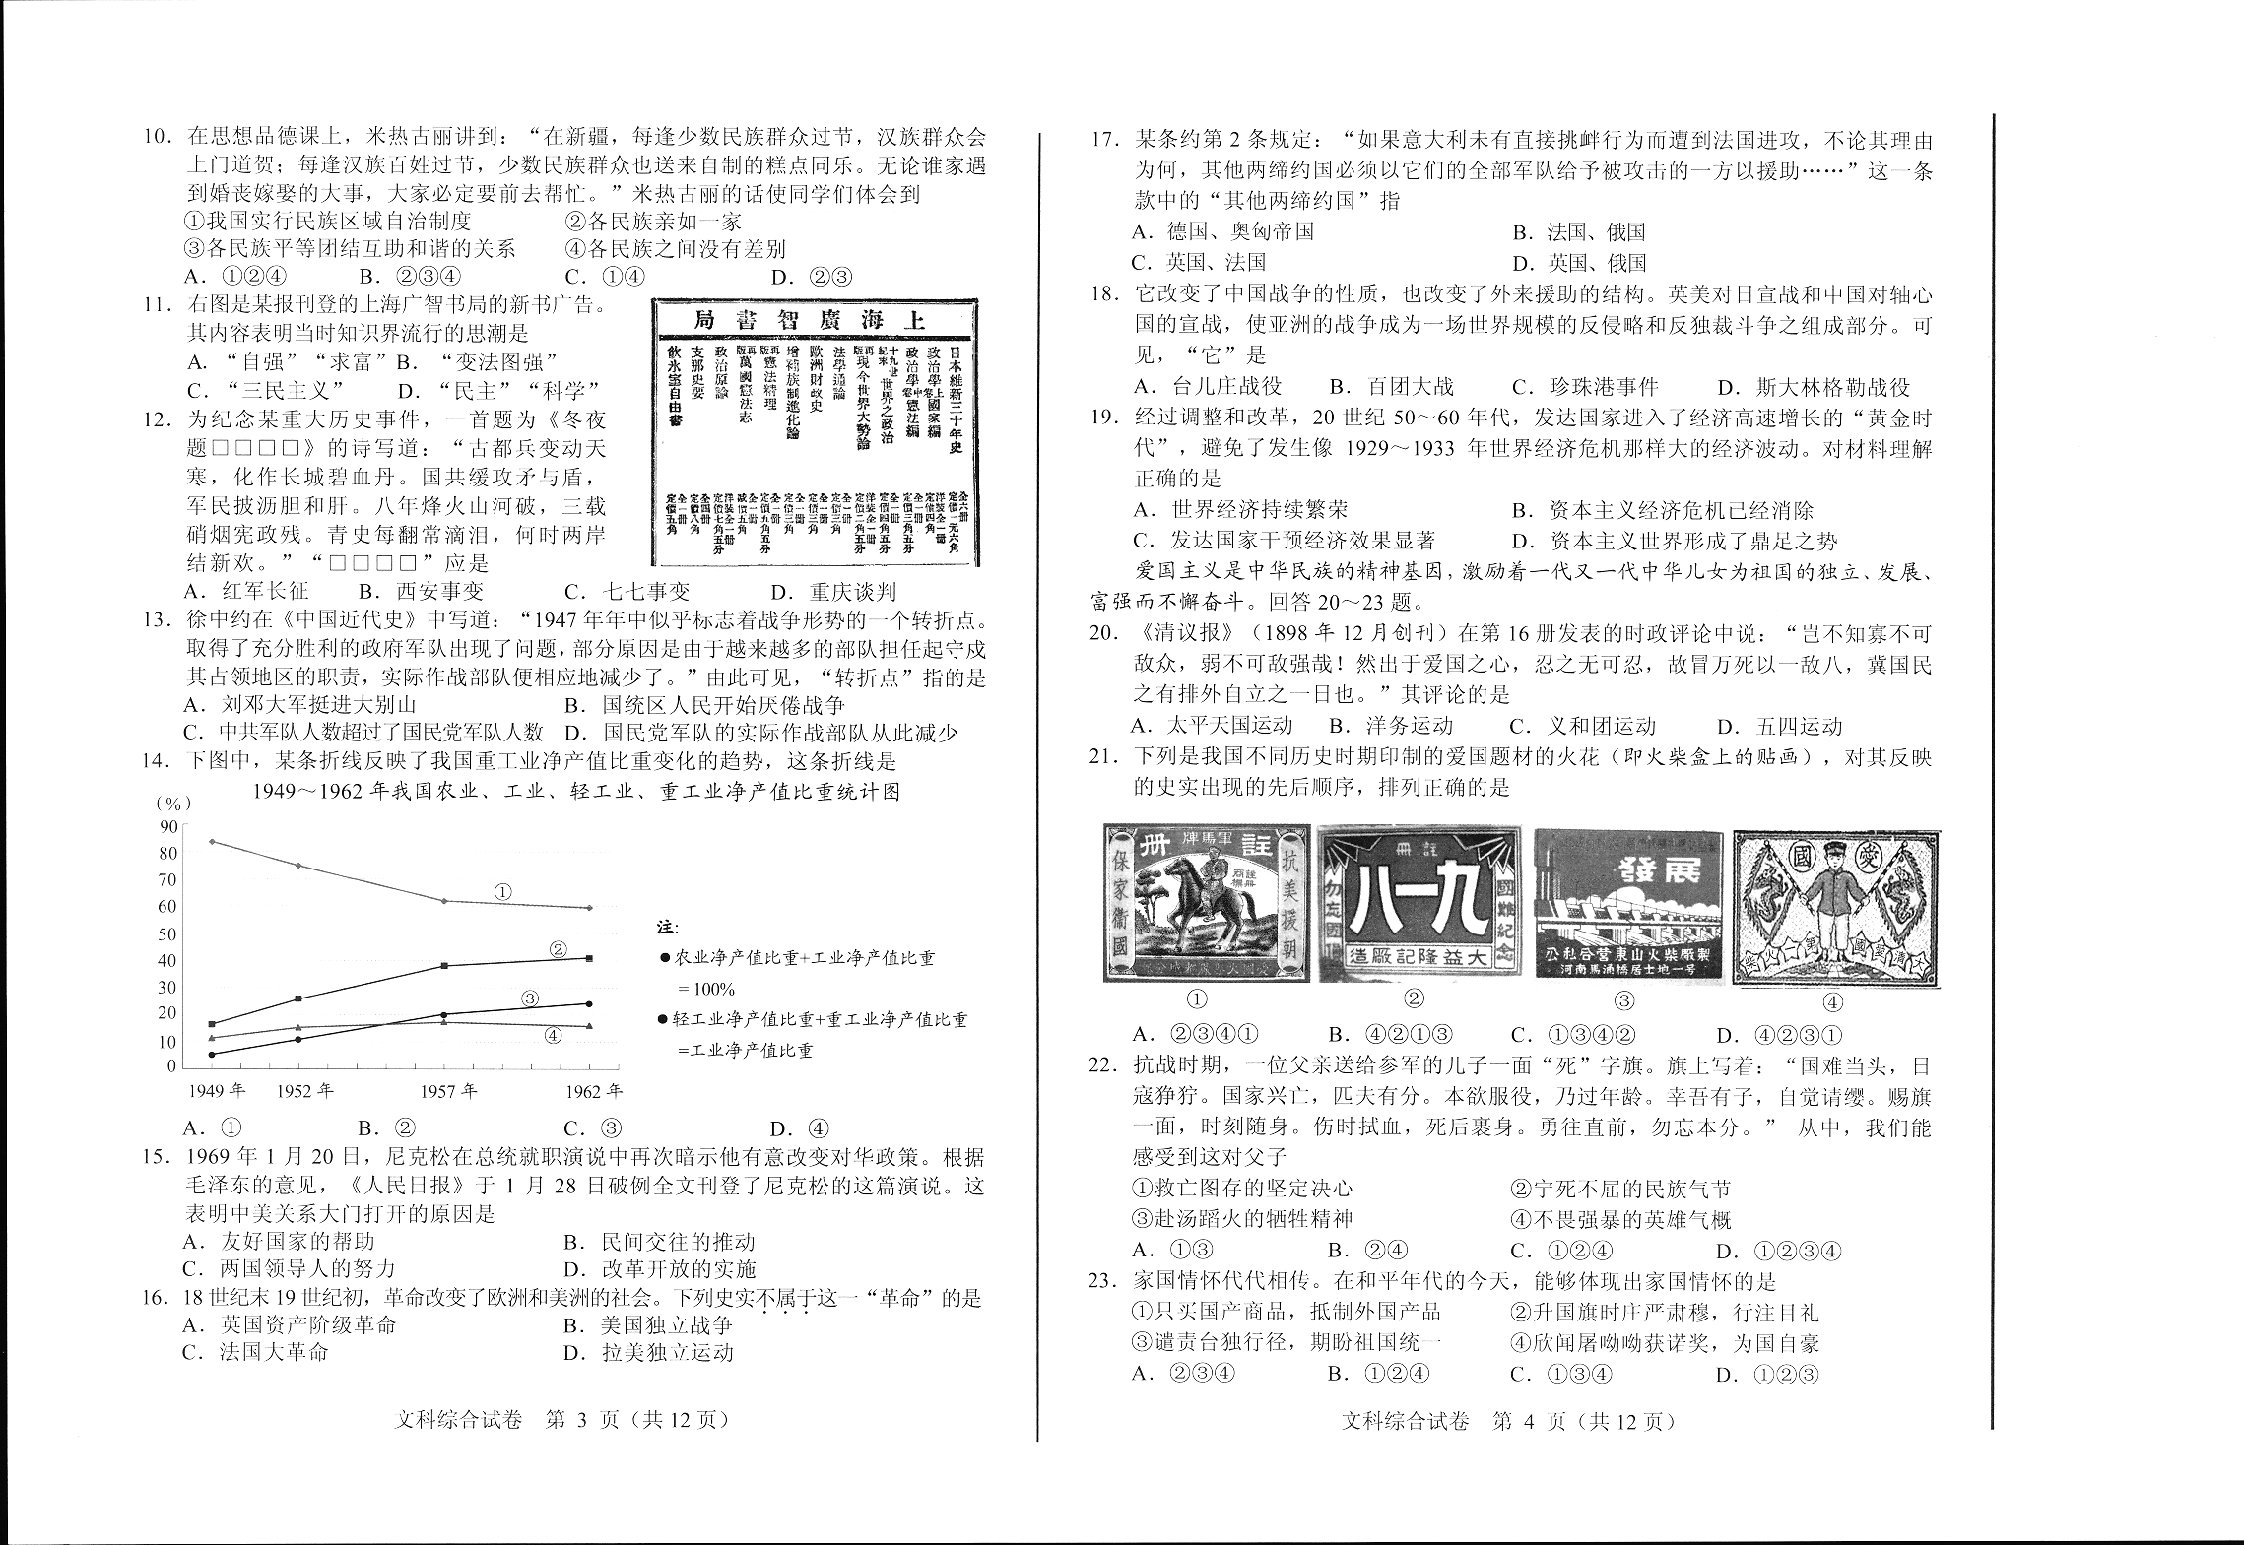
A．①②④ B．②③④ C．①④ D．②③
11.下图是某报刊登的上海广智书局的新书广告， 其内容表明当时知识界流
行的思潮是
A．“自强”“求富” B．“变法图强”
C．“三民主义” D．“民主”“科学”
12．为纪念某重大历史事件，一首题为《冬夜题□□□□》的诗写道：“古都兵变动天寒，化作长城碧雪丹，国共缓攻矛与盾，军民披沥胆与肝，八年烽火山河破，三载硝烟宪政残，青史每翻常滴泪，何时两岸结新欢。”“□□□□”应是
A．红军长征 B．西安事变 C．七七事变 D．重庆谈判
13．徐中约在《中国近代史》中写道：“1947年年中似乎标志着战争形势的一个转折点，取得了充分胜利的政府军队出现了问题，部分原因是由于越来越多的部队担任起守戍其占领地区的职责，实际作战部队便相应地减少了。”由此可见，“转折点”指的是
A．刘邓大军挺进大别山
B．国统区人民开始厌倦战争
C．中共军队人数超过了国民党军队人数
D．国民党军队的实际作战部队从此减少
14．下图中，某条折线反映了我国重工业净产值比重变化的趋势，这条折线是
15．1969年1月20日，尼克松在总统就职演说中再次暗示他有意改变对华政策。根据毛泽东的意见，《人民日报》于1月28日破例全文刊登了尼克松的这篇演说。这表明中美关系大门打开的原因是
A．友好国家的帮助 B．民间交往的推动
C．两国领导人的努力 D．改革开放的实施
16．18世纪末19世纪初，革命改变了欧洲和美洲的社会。下列史实不属于这一“革命”的是
A．英国资产阶级革命 B．美国独立战争
C．法国大革命 D．拉美独立运动
17．某条约第2条规定：“如果意大利未有直接挑衅行为而遭到法国进攻，不论其理由为何，其他两缔约国必须以它们的全部军队给予被攻击的一方以援助……”这一条款中的“其他两缔约国”指
A．德国、奥匈帝国 B．法国、俄国
C．英国、法国 D．英国、俄国
18．它改变了中国战争的性质，也改变了外来援助的结构，英美对日宣战和中国对轴心国的宣战，使亚洲的战争成为一场世界规模的反侵略和反独裁斗争之组成部分。可见，“它”是
A．台儿庄战役 B．百团大战 C．珍珠港事件 D．斯大林格勒战役
19．经过调整和改革，20世纪50—60年代，发达国家进入了经济高速增长的“黄金时代”，避免了发生像1929——1933年世界经济危机那样大的经济波动，对材料理解正确的是
A．世界经济持续繁荣 B．资本主义经济危机已经消除
C．发达国家干预经济效果显著 D．资本主义世界形成了鼎足之势
爱国主义是中华民族的精神基因，激励着一代又一代中华儿女为祖国的独立、发展、富强而不懈奋斗。回答20-23题。
20．《清议报》（1898年2月创刊）在第16册发表的时政评论中说：“岂不知寡不可敌众，弱不可敌强哉！然出于爱国之心，忍之无可忍，故冒万死以一敌八，冀国民之有排外自立之一日也。”其评论的是
A．太平天国运动 B．洋务运动 C．义和团运动 D．五四运动
21．下列是我国不同历史时期印制的爱国题材的火花（即火柴盒上的贴画）。对其反映的史实出现的先后顺序，排列正确的是
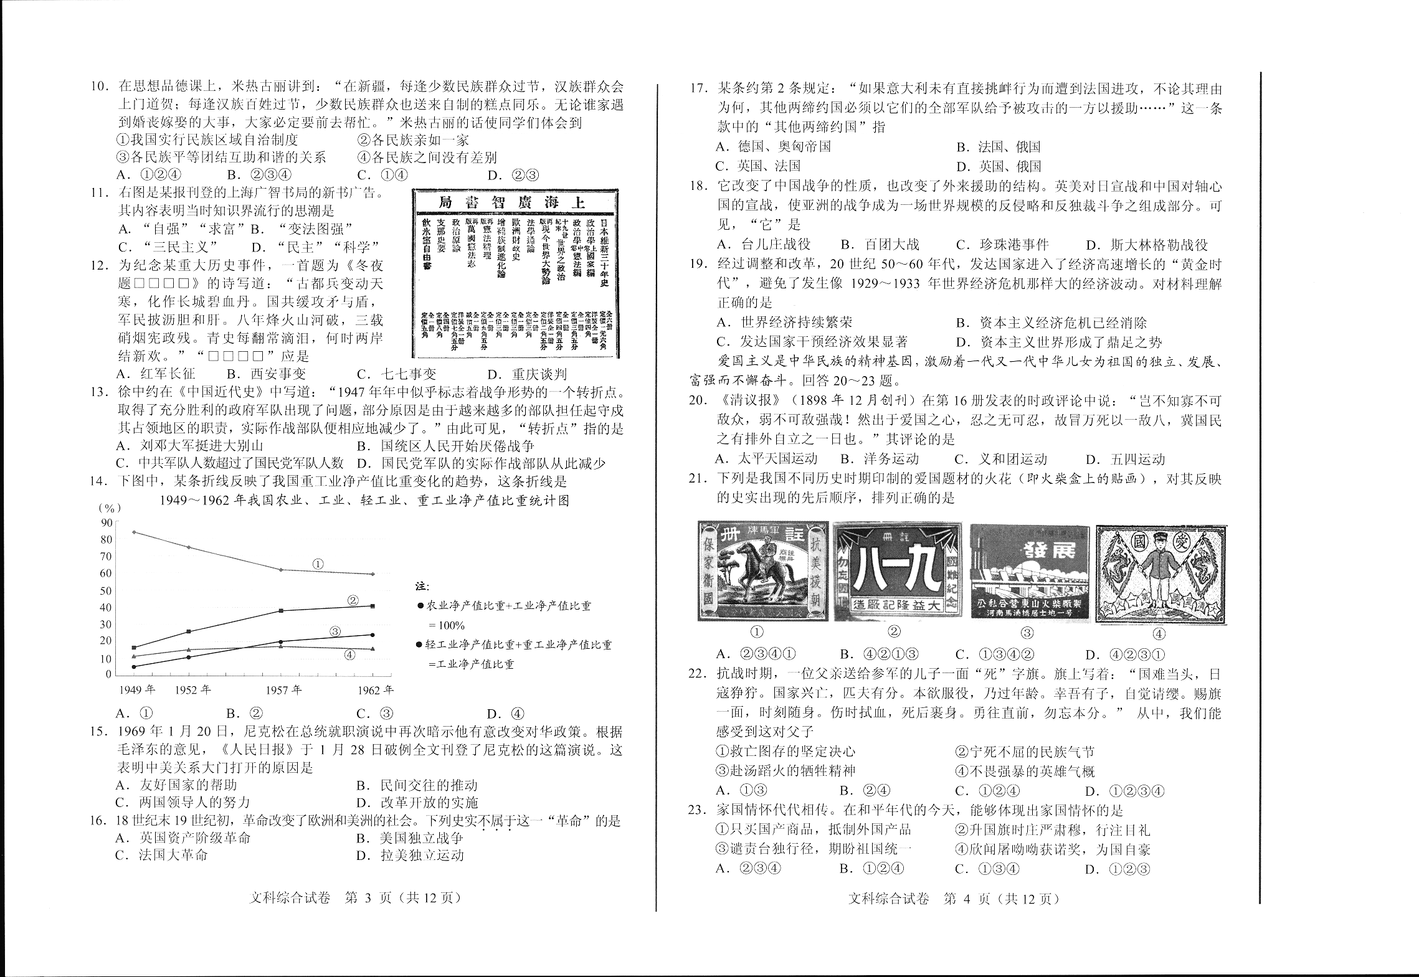
A．②③④① B．④②①③ C．①③④② D．④②③①
22．抗战时期，一位父亲送给参军的儿子一面“死”字旗。旗上写着：“国难当头，日寇狰狞，国家兴亡，匹夫有分。本欲服役，乃过年龄。幸吾有子，自觉请缨，赐旗一面，时刻随身，伤时拭血，死后裹身，勇往直前，勿忘本分。”从中，我们能感受到这对父子
①救亡图存的坚定决心 ②宁死不屈的民族气节
③赴汤蹈火的牺牲精神 ④不畏强暴的英雄气概
A．①③ B．②④ C．①②④ D．①②③④
23．家国情怀代代相传，在和平年代的今天，能够体现出家国情怀的是
①只买国产商品，抵制外国产品 ②升国旗时庄严肃穆，行注目礼
③谴责台独行径，期盼祖国统一 ④欣闻屠呦呦获诺奖，为国自豪
A．②③④ B．①②④ C．①③④ D．①②③

2016年河北省初中毕业生升学文化课考试

准 考 证 号姓 名考 场 号县 （市）

………………………………密…………………………………………封………………………………………………线………………………………
文 科 综 合 试 卷
卷Ⅱ（非选择题，共70分）
注意事项：1.答卷Ⅱ前，将密封线左侧的项目填写清楚。
2.答卷Ⅱ前，将答案用蓝色、黑色钢笔或圆珠笔直接写在试卷上。
3.考生须独立完成答卷，不得讨论，不得传抄。
题 号 | 24 | 25 | 26 | 27[来源:学#科#网Z#X#X#K] | 28 | 29 | 30
得 分

得 分 | 评卷人
24．话说节日文化。（7分）

有着悠久历史的中华文明，孕育了众多的传统节日，这些传统节日成为中华文化的重要载体，折射出千百年来积淀凝聚的民族认同。
（1）读下表，在①②③④处填写相应内容。（4分）
节日名称 | 节日习俗 | 蕴含的思想情感或精神追求
① | 吃粽子、赛龙舟、祭屈原…… | 怀念先贤，祈求幸福
中秋节 | ② | 期盼团圆、喜庆丰收
③ | 赏菊花、登高处…… | 孝老敬老
春节 | 贴春联、放鞭炮、拜大年…… | ④
（2）今天，重视并过好传统节日对我们青少年有什么意义？（3分）

25．评析生活事件。（9分）

一名快递员驾驶的三轮车与一辆出租车发生剐蹭，出租车司机便辱骂并连续抽打快递员耳光，虽然当地警方迅速展开调查，对打人者处于行政拘留10天的处罚，但这一打人视频被传到网上后，还是引起网友持续的关注，众多网友纷纷谴责打人者，一些“义愤”的网友为了给快递员出气，轮番污辱和恐吓打人者，甚至直接上门骚扰。
陕西咸阳一快递员蹭伤路边轿车，主动留下联系方式；浙江乐清一儿童开门碰到相邻车辆，家长留字条致歉。这两起“剐蹭”事件的当事人得到车主的谅解，受损车主均未要求赔偿。
（1）从法律角度看，打人者应有的反思是什么？（2分）

（2）请对网友的“义愤”之举作出恰当评价。（3分）

[来源:学科网ZXXK]

（3）从上述三起“剐蹭”事件中找出两个值得点赞的行为，并指出他们各自传递出的正能量。（4分）

26．探究绿色发展。（9分）
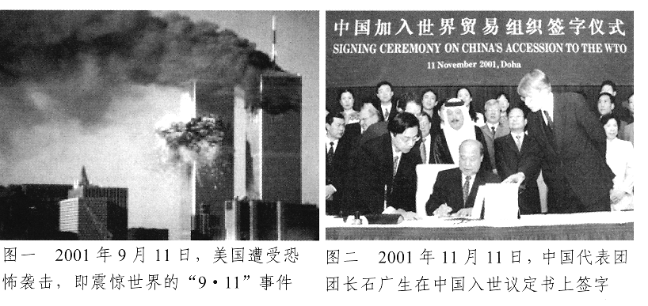
[来源:学科网]
材料一：黄河源头有一个县，过去发现金矿后，各路人马在草原上疯狂采金。这个原本名不见经传的西部贫困县，人均收入曾连续多年居全国第一。挖金者所到之处，遍地疮痍，再加上气候变化等因素，当地草场退化，河湖萎缩，鼠害猖獗，风沙四起，许多牧民被迫背井离乡。
材料二：我国东部有一个县，森林覆盖率高，山青水秀。在这里，生态农业、生态旅游红红火火，一年四季游客不断，带动了其他产业的发展，百姓收入高了，生活富了，当地人精心呵护着这里的一山一水、一草一木，他们明白：当代人享受自然美景，也要给子孙后代留下绿水青山。
（1）从资源开发与生态保护关系的角度看，我们从材料一中应吸取的教训是什么？（2分）

（2）找出材料二中最能体现可持续发展理念的句子并写在下面。（2分）

（3）以“人类与自然”为话题，先提出一个观点，然后运用以上材料中的信息简要论述这一观点。（5分）

27.读图，回答问题。（6分）

（1）图一、图二所示史实对当今世界历史发展分别产生了什么重大影响？（4分）

（2）上述史实出现的共同背景是什么？（2分）

[来源:学.科.网]

28．阅读材料，回答问题。（9分）

材料一 ：1953年1月7日，毛泽东在高级步兵学校第一期开学典礼上的训词中指出，“为了保卫祖国免受帝国主义的侵略，依靠我们过去和较为落后的国内敌人作战的装备和战术是不够的了，我们必须掌握最新的装备和随之而来的最新的战术，我们必须向苏联的军事科学学习，以便迅速把我军提高到足以在现代化的战争中取胜的水平……”
材料二：2015年12月31日，习近平在中国人民解放军陆军领导机构、火箭军（即以前的第二炮兵部队）、战略支援部队成立大会上的训词中指出：“成立陆军领导机构、火箭军、战略支援部队，是党中央和中央军委着眼实现中国梦强军梦作出的重大决策，是构建中国特色现代军事力量体系的战略举措，必将成为我军现代化建设的一个重要里程碑，载入人民军队史册。”同时，他还阐述了战略支援部队的重要作用“战略支援部队是维护国家安全的新型作战力量，是我军新质作战能力的重要增长点。”
（1）据材料一和所学知识，指出当时人民军队建设主要是针对哪一不利国际因素而进行的。（2分）

（2）据材料二和所学知识，指出此次军队改革增添了什么新型作战力量。（2分）概括此次军队改革的直接目的是什么。（2分）

（3）上述材料和问题探究的主题是什么？（3分）

得 分 | 评卷人
29．探究问题。（12分）

第二次世界大战终于落下了帷幕，但人们所希望的真正和平并未降临。美国、苏联这对战时的盟友很快变成了“冷战“的对手。”“冷战”为什么会爆发呢？史学家们从以下四个不同角度进行了分析：
【角度一】美国当时拥有最强大的经济与军事实力，确立了称霸世界的全球战略，日益把苏联看作其称霸全球的主要障碍，企图遏制苏联。
【角度二】 苏联为反法西斯战争胜利做出了重大贡献，国际威望大大提高，并且军事力量大大加强，能与美国抗衡。战后，苏联把确保东西部边界安全作为国家的首要利益，在自己的周边建立“安全带”，努力扩大自己在世界上的影响，推行大国沙文主义（即征服和奴役其他民族的思想和主张）。
【角度三】美苏两国在社会制度与意识形态方面根本对立，均将对方视为主要敌人。第二次世界大战后，美国力图把资本主义制度推广到全世界，积极推行反共、反苏政策。同时，苏联采取了针锋相对的行动，扶植东欧一系列国家，壮大了以其为核心的社会主义力量。
【角度四】 美苏两国之间存在严重的猜疑和不信任，夸大了对方对本国的威胁，也加剧了两国间的冲突与对抗。
1947年3月，杜鲁门在国会发表国情咨文，提出了公开的反苏、反共纲领—“杜鲁门主义”，美苏两国从此进入“冷战”时期。
（1）请从上述四个角度中任选两个，分别概括“冷战”爆发的原因是什么。（4分）

（2）在你概括出的“冷战”爆发的原因中，你认为最主要的是哪个？（2分）据材料和所学知识论证你的观点。（6分）

30．阅读材料，综合运用所学知识回答问题。（18分）

材料一：瓦特少年时代勤奋好学，利用当徒工的机会，学会制造高难度仪器，1769年，他开始改良效率不高的纽可门蒸汽机，经过不懈努力，1785年完成了对蒸汽机的革新。从此，瓦特改良的蒸汽机得到广泛应用，成为改造世界的动力机械。
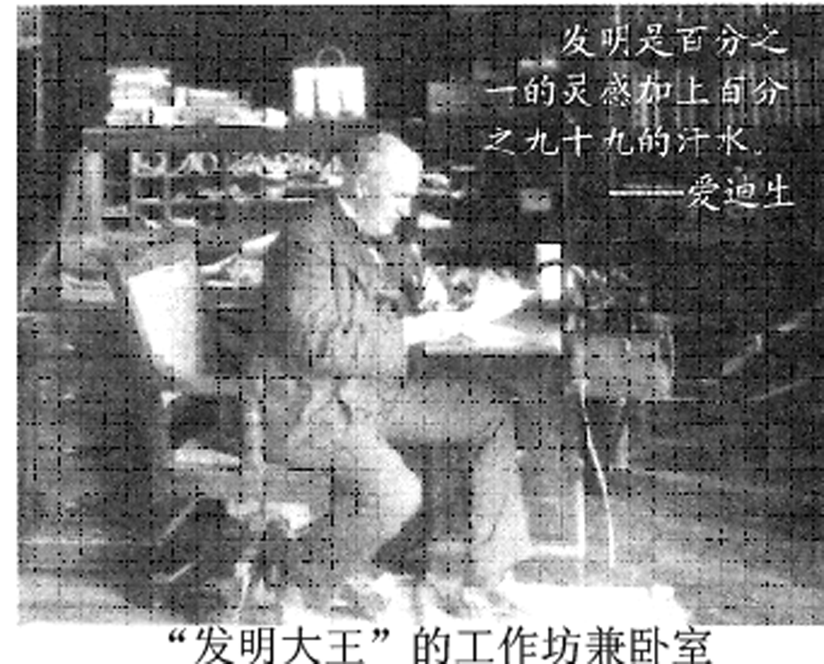
材料二：电力的广泛应用与美国“发明大王“爱迪生的努力是分不开的。他发明和改进了我们在工作与日常生活中最为熟悉的电灯、电话、电报、电影……
材料三：李四光创立地质力学，提出陆相成油理论，让黑土地上涌出滚滚石油，使中国摘掉了“贫油国”的帽子；袁隆平发明的杂交水稻，一直处于全球领先地位，为我国粮食增产发挥了重要作用；潘建伟院士及其团队，在广域量子通信和光学量子信息处理等领域取得的一系列具有重要国际影响的原始创新成果，被英国《自然》杂志称为“这标志着中国在量子通信领域的崛起，从10年前不起眼的国家发展成为现在的世界劲旅，将领先于欧洲和北美……”
（1）据材料一、二，指出瓦特、爱迪生的成就在工业革命进程中分别产生的重大影响是什么，并归纳他们取得上述成就的相同原因有哪些。（8分）

（2）据材料三，概括指出这些科学家对国家发展的共同作用有哪些？这印证了我国实施哪些战略的必要性。（8分）

（3）思考以上中外科学家的生命价值，你对他们的共同评价是什么？（2分）

2016年河北省初中毕业生升学文化课考试
文科综合试题参考答案及评分标准
评分说明：
1.文科综合试卷包括卷I、卷Ⅱ两部分，卷I50分，卷Ⅱ70分，满分120分。
2.卷I中的1～19题，每题2分；20～23题，每题3分。卷Ⅱ中24～26题为思想品德题，共25分；27～29题为历史题，共27分；30题为思想品德、历史综合题，共18分。
3.卷I各题均按参考答案评分。卷Ⅱ各题应参照题后的评分说明评分，可不拘泥于答案及提示，考生的答案只要言之有理，且符合题目要求，就可酌情给分。
4.如政治观点有错误，本科考试不能及格，但须认真复核，并经学科评卷组长批准。
卷I（选择题，共50分）
题号 | 1 | 2 | 3 | 4 | 5 | 6 | 7 | 8 | 9 | 10 | 11 | 12
答案 | B | C | A | D | A | C | B | D | C | D | B | B
题号 | 13 | 14 | 15 | 16 | 17 | 18 | 19 | 20 | 21 | 22 | 23
答案 | D | C | C | A | A | C | C | C | B | D | A
卷Ⅱ（非选择题，共70分）
24.（7分）
（1）①端午节（或端五节、端阳节、五月节、诗人节、女儿节等）。②吃月饼（或赏月、赏桂、观潮等）。③重阳节（或登高节、老人节、敬老节等）。④喜庆团圆（或辞旧迎新、祈福纳祥、注重亲情等）。（4分）
（评分说明：每处1分，共4分。其他符合题意的答案也可酌情给分）
（2）传承（或了解）中华文化、增强文化认同、增强中华民族意识、树立民族自信、弘扬民族精神、提高道德素质等。（3分）
（评分说明：共3分，每点1分，答出3点即可。其他符合题意的答案也可酌情给分）
25.（9分）
（1）尊法守法用法，增强法律意识（或增强法治观念）。（2分）
（评分说明：共2分。若考生答出尊重他人生命健康权和人格尊严权、学会用法律手段解决问题、触犯法律就要受到法律制裁等符合题意的答案也可给分）
（2）网友的“义愤”之举，是非正义行为，突破了法律的界限，侵犯了他人合法权利，应负法律责任。（3分）
（评分说明：共3分。若考生答出这是“以暴制暴”的行为等符合题意的答案也可酌情给分）
（3）①警方迅速依法对打人者进行处罚，彰显了法治的力量。②网友谴责打人者，是正义之举。③咸阳的快递员、乐清儿童家长的行为，体现了诚信品质和责任感。④受损车主谅解了当事人，传递出的是友善。（4分）
（评分说明：共4分，每点2分，其中“行为”和“正能量”各占1分。答出两点且言之有理即可）
26.（9分）[来源:学科网ZXXK]
（1）资源开发，不能以牺牲生态环境为代价（或过度开发资源，导致生态环境破坏）。（2分）
（评分说明：共2分。其他符合题意的答案也可酌情给分）
（2）当代人享受自然美景，也要给子孙后代留下绿水青山。（2分）
（3）示例一
观点：大自然是人类赖以生存的基础。（2分）
论证：自然中的矿产、绿水青山，为人类的生产、生活提供了资源，表明大自然是人类赖以生存的基础。（3分）
示例二
观点：人类的活动影响自然。（2分）
论证：人们在草原上疯狂采金，破坏了当地生态环境，表明人类活动影响自然（或人们精心呵护绿水青山，保护了良好自然环境，表明人类活动影响自然）。（3分）
示例三
观点：人类不应该对大自然过度索取。（2分）
论证：过度采金造成生态环境恶化，牧民被迫背井离乡，表明人类不应该对大自然过度索取。（3分）
示例四
观点：人类与自然要和谐相处。（2分）
论证：过度采金造成生态环境恶化，牧民被迫背井离乡，这告诫我们人类与自然要和谐相处（或人们精心呵护自然环境，推动了生产发展、生活富裕，这表明人类与自然要和谐相处）。（3分）
（评分说明：共5分，答出观点且正确2分，能够正确运用材料中的信息简要论证3分。其他符合题意的答案也可酌情给分）
27.（6分）
（1）威胁了世界的和平安定（或威胁了人类安全）；促进了经济全球化趋势的发展。（4分）
（评分说明：每点2分，共4分。意思相近即可）
（2）世界经济的全球化趋势；世界政治格局的多极化趋势。（2分）[来源:Z*xx*k.Com]
（评分说明：共2分。答出其中一点且意思相近即可）
28.（9分）
（1）美国的敌视。（2分）
（评分说明：共2分。意思相近即可）
（2）战略支援部队 。（2分）
建设现代化的军队。（2分）
（评分说明：共2分。意思相近即可）
（3）人民军队的现代化建设（或新中国的国防建设）。（3分）
（评分说明：共3分。意思相近即可）
29.（12分）
（1）角度一:美国的全球战略（或霸权政策）；角度二:苏联推行大国沙文主义；角度三:美苏社会制度与意识形态的对立；角度四:美苏之间的猜疑和不信任。（4分）
（评分说明：答出其中两点且意思相近即可，每点2分，共4分）
（2）答案一 美国的全球战略（或霸权政策）（2分）
美国的全球战略（或霸权政策），冲击了当时的国际秩序；美国的全球战略（或霸权政策）打击了苏联的大国沙文主义；美国的全球战略（或霸权政策）激化了与苏联社会主义的矛盾；美国的全球战略（或霸权政策）导致苏联更加猜疑和不信任；杜鲁门主义彻底摧毁了美苏同盟关系；美国的全球战略（或霸权政策）受到了苏联强大的军事力量威慑，挑起了“冷战”。（评分说明：答出其中两点且意思相近即可，其他答案符合题意也可，每点2分，共4分）所以，美国的全球战略（或霸权政策）是“冷战”爆发的最主要原因。（2分）
答案二 苏联推行大国沙文主义。（2分）
苏联推行大国沙文主义，冲击了当时的国际秩序；苏联推行大国沙文主义，挑战了美国的全球战略（或霸权政策）；苏联推行大国沙文主义，加剧了与美国资本主义的对立；苏联推行大国沙文主义，引发了美国更加猜疑和不信任；苏联推行大国沙文主义，但忌惮美国力量强大，实行了“冷战”。（评分说明：答出其中两点且意思相近即可，其他答案符合题意也可，每点2分，共4分）所以，苏联推行大国沙文主义是“冷战”爆发的最主要原因。（2分）
答案三 美苏社会制度与意识形态的对立。（2分）
二战的结束，使美苏社会制度与意识形态的对立再度凸显；二战后美国成为资本主义世界霸主，力图把资本主义制度推广到全世界；二战后，苏联通过扶植东欧一系列国家，壮大了社会主义力量；美苏顾忌对方的军事力量，进行了“冷战”。（评分说明：答出其中两点且意思相近即可，其他答案符合题意也可，每点2分，共4分）所以，美苏社会制度与意识形态的对立是“冷战”爆发的最主要原因。（2分）
答案四 美苏之间的猜疑和不信任。（2分）
美苏两国社会制度与意识形态的不同；二战后，美苏视对方为主要威胁，美国的全球战略（或霸权政策），造成了苏联的过分反应；苏联推行大国沙文主义，导致了美国的猜疑和不信任；美苏顾忌对方的军事力量，进行了“冷战”。（评分说明：答出其中两点且意思相近即可，其他答案符合题意也可，每点2分，共4分）所以，美苏之间的猜疑和不信任是“冷战”爆发的最主要原因。
30.（18分）
（1）解决了动力问题（或使人类进入蒸汽时代）；使电力广泛应用。（4分）
（评分说明：共4分，每点2分。意思相近即可）
继承创新；坚持不懈；勤奋好学；努力钻研等。（4分）
（评分说明：共4分，每点2分。答出其中两点且意思相近即可，其他答案符合题意也可）
（2）促进了国家经济发展（或提高了国家的生产力水平）；提高了国家创新能力；增强了我国的国际竞争力；提高了我国的国际地位；缩小了我国与发达国家的差距；提升了我国的综合国力。（6分）
（评分说明：共6分，每点2分。答出3点即可。其他符合题意的答案可酌情给分）
科教兴国战略（或创新驱动发展战略）；人才强国战略。（2分）
（评分说明：共2分，每点1分）
（3）他们的生命价值在于促进科技发展；他们的生命价值在于推动社会进步；他们的生命价值在于改善人类生活。（2分）
（评分说明：共2分，答出其中一点即可。其他符合题意的答案也可酌情给分）

